新 书 推 荐
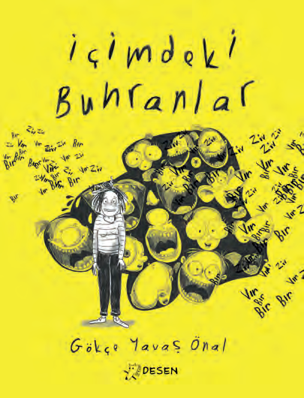
中文书名：《我、自我与焦虑》
英文书名：Me, Myself and Anxiety
作 者：Gökçe Yavaş Önal
出 版 社：Tudem
代理公司：Tudem/ANA
页 数：88页
出版时间：待定
代理地区：中国大陆、台湾
审读资料：电子稿
类 型：漫画和图像小说

【亮点解析】
幽默与共鸣兼具的图像回忆录：以图像小说的形式记录现代女性在 “女性身份、母亲角色、创意生活” 中的情绪起伏，既用幽默化解焦虑，又以真实细节戳中读者内心，让经历相似困境的人感受到 “被看见”，极具代入感。
直面集体与个人焦虑的真诚之作：精准捕捉当下社会中 “集体焦虑” 与 “个人焦虑” 的交织状态 —— 从成为 “完美女性” 的压力，到育儿中的情绪波动，再到自我价值的困惑，既贴合时代语境，又以坦诚的态度引导读者正视焦虑，同时融入大量笑点，让沉重话题变得可感可聊。

内容简介：

“勇敢又风趣地展现身为女性、母亲与普通人的日常混乱。”

《我、自我与焦虑》将那些 “我们很少宣之于口的内心独白” 拉到台前：默默藏在心底的恐惧、追求 “完美” 的压力、育儿过程中过山车般的情绪波动、都市生活里古怪的小习惯…… 作者用犀利的视觉叙事与尖锐的幽默感，为读者揭开 “一个创意从业者如何在‘感觉快要撑不住’的世界里挣扎前行” 的日常。

无论是婚姻中不那么浪漫的现实、居家办公带来的情绪消耗、家庭旅行中的鸡飞狗跳，还是对 “社会对女性的固有期待” 的无声反抗 —— 这本书道出了一代人共有的困境。

它既让人捧腹大笑，又充满令人心有戚戚的真实感，堪称一封写给 “所有曾感到疲惫不堪、被忽视，或单纯觉得‘自己不够好’的女性” 的情书，温柔地告诉每一位读者：你的焦虑与挣扎，都值得被看见与接纳。

作者其他作品：

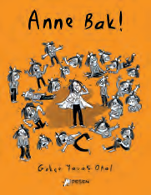

内页插图：

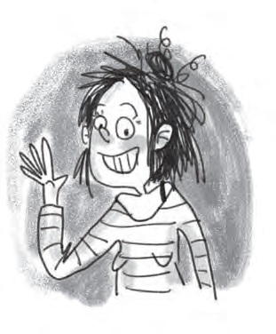

请将反馈信息发至：版权负责人
Email：Rights@nurnberg.com.cn
安德鲁·纳伯格联合国际有限公司北京代表处
北京市海淀区中关村大街甲59号中国人民大学文化大厦1705室, 邮编：100872
电话：010-82504106, 传真：010-82504200
公司网址：http://www.nurnberg.com.cn
书目下载：http://www.nurnberg.com.cn/booklist_zh/list.aspx
书讯浏览：http://www.nurnberg.com.cn/book/book.aspx
视频推荐：http://www.nurnberg.com.cn/video/video.aspx
豆瓣小站：http://site.douban.com/110577/
新浪微博：安德鲁纳伯格公司的微博_微博 (weibo.com)
微信订阅号：安德鲁纳伯格联合国际北京代表处

